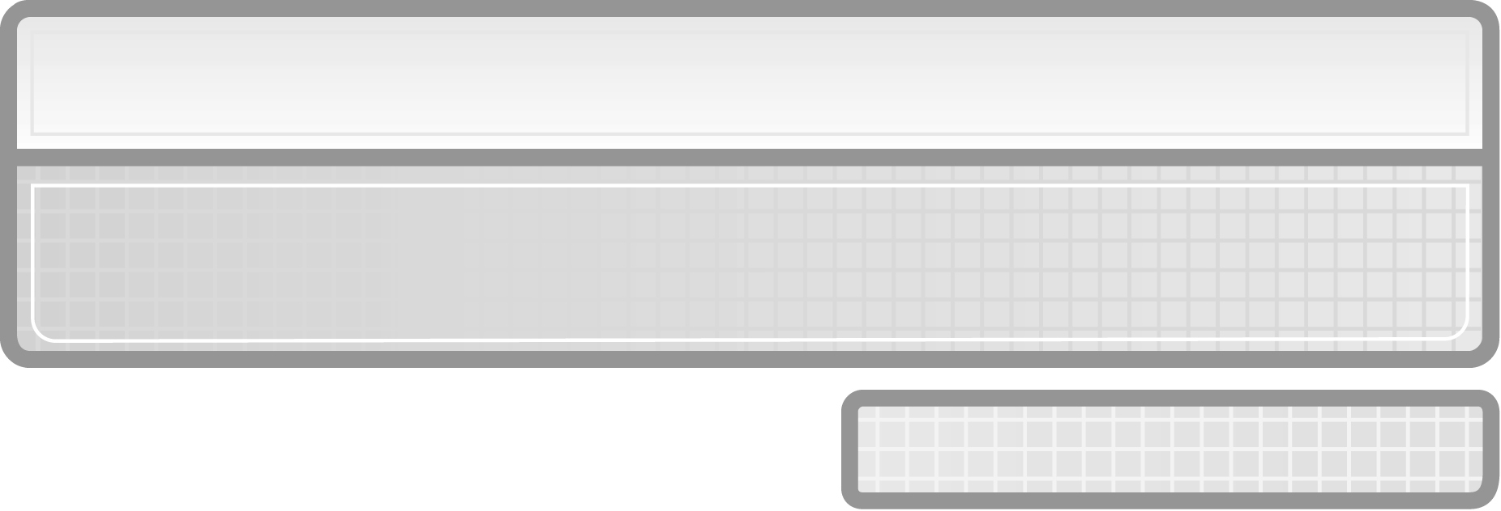
การบวก

หน่วยการเรียนรู้ที่ 2

เวลาเรียน 13 ชั่วโมง

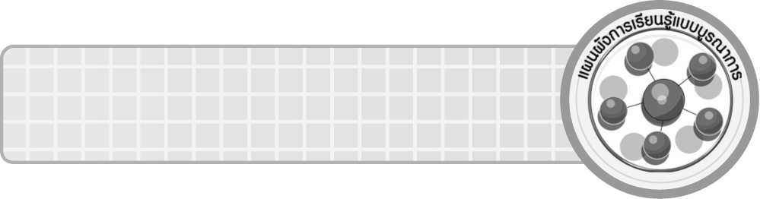
แผนผังการเรียนรู้แบบบูรณาการ

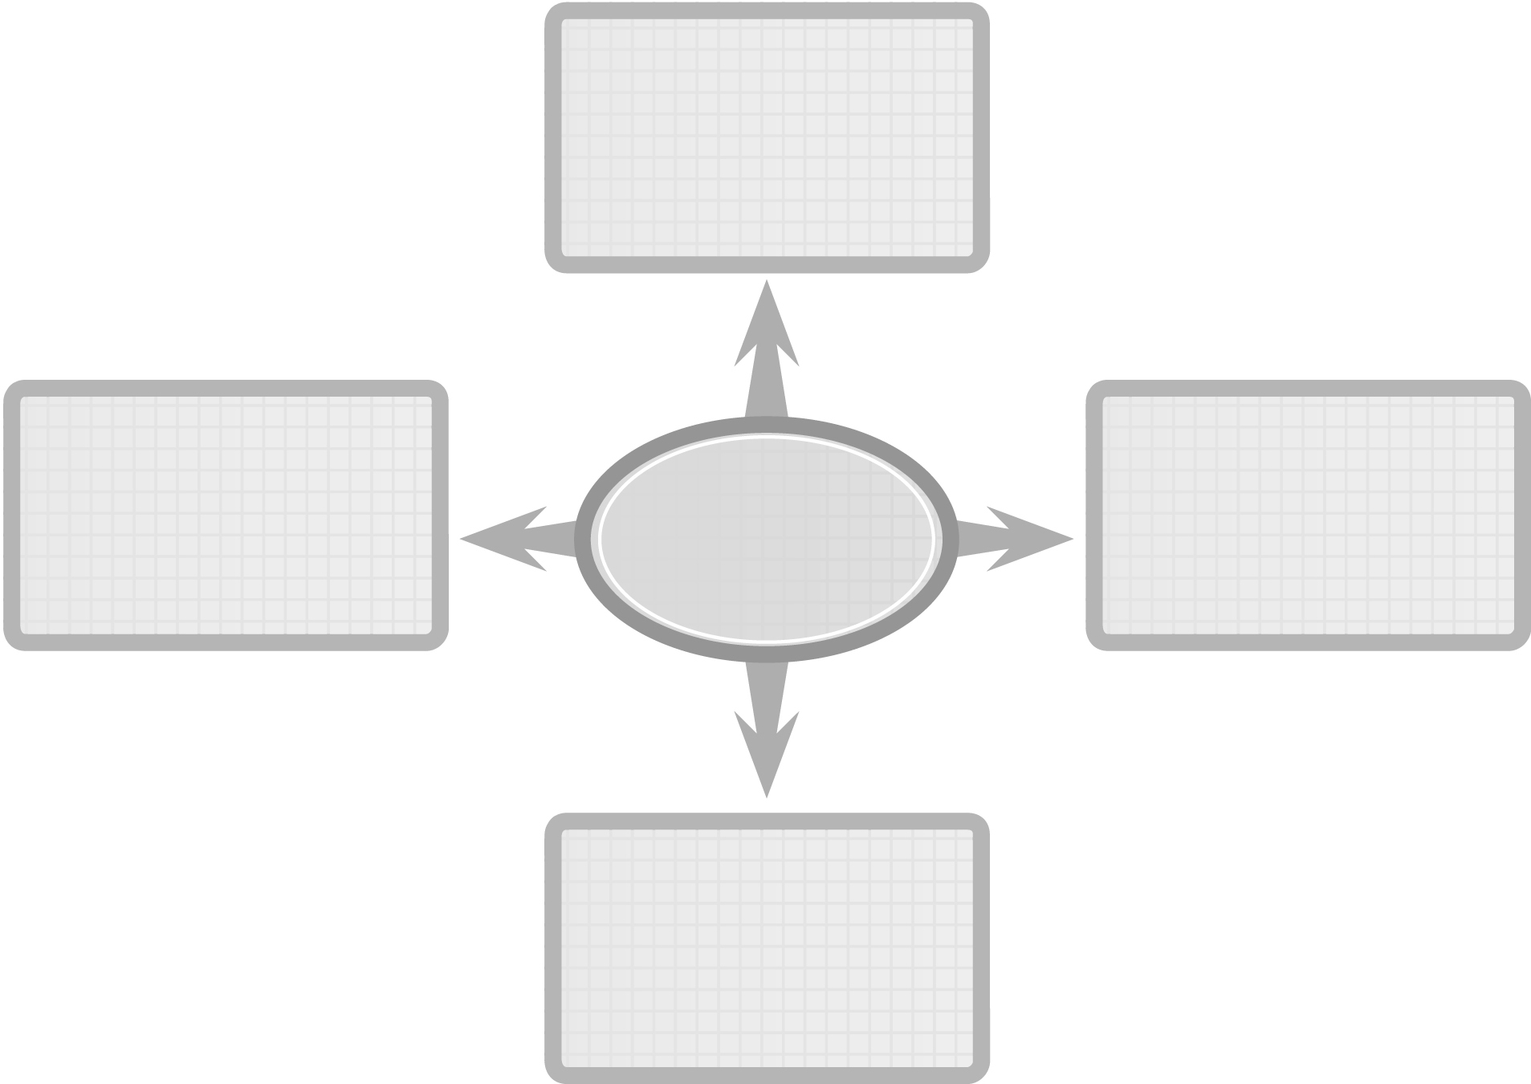

ภาษาไทย
• การเล่าประสบการณ์ของตนเอง
• การอ่านโจทย์ปัญหา
• การพูดแสดงความคิดเห็น

ศิลปะ : ทัศนศิลป์
• การวาดภาพระบายสีประกอบ
การสร้างโจทย์ปัญหา

ศิลปะ : ดนตรี
• การร้องเพลงและปรบมือ
ประกอบการทำกิจกรรม

การบวก

การงานอาชีพและเทคโนโลยี
• การสำรวจราคาของสิ่งของ
เครื่องใช้ในบ้าน

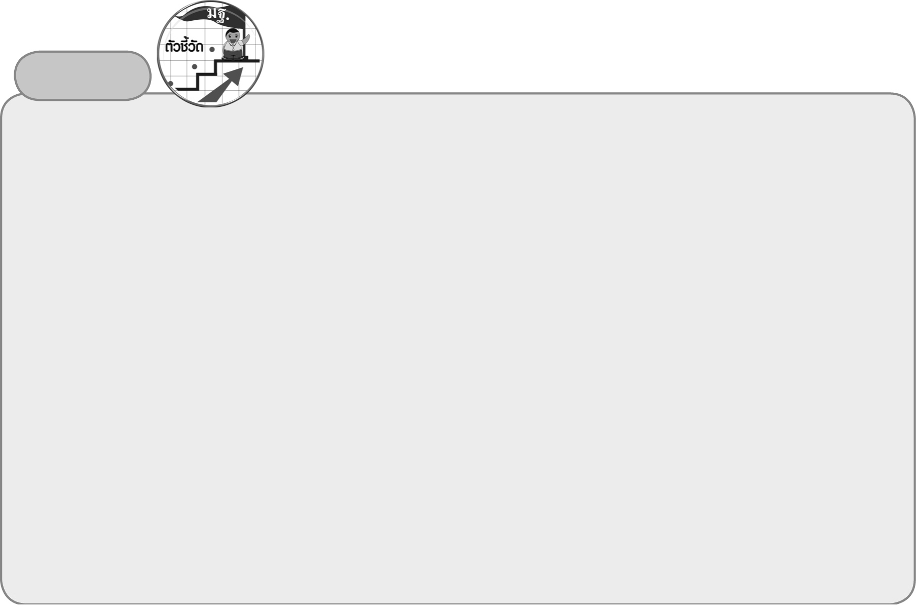
ตัวชี้วัด

1. บวกจำนวนนับไม่เกินหนึ่งแสนและศูนย์ พร้อมทั้งตระหนักถึงความสมเหตุสมผลของคำตอบ
(ค 1.2 ป.3/1)
2. วิเคราะห์และแสดงวิธีหาคำตอบของโจทย์ปัญหาของจำนวนนับไม่เกินหนึ่งแสนและศูนย์ พร้อมทั้ง
ตระหนักถึงความสมเหตุสมผลของคำตอบ (ค 1.2 ป.3/2)
3. ใช้วิธีการที่หลากหลายแก้ปัญหา (ค 6.1 ป.3/1)
4. ใช้ความรู้ ทักษะและกระบวนการทางคณิตศาสตร์ในการแก้ปัญหาในสถานการณ์ต่าง ๆ ได้อย่างเหมาะสม
(ค 6.1 ป.3/2)
5. ให้เหตุผลประกอบการตัดสินใจและสรุปผลได้อย่างเหมาะสม ( ค 6.1 ป.3/3)
6. ใช้ภาษาและสัญลักษณ์ทางคณิตศาสตร์ในการสื่อสาร การสื่อความหมาย และการนำเสนอได้อย่าง
ถูกต้อง (ค 6.1 ป.3/4)
7. เชื่อมโยงความรู้ต่าง ๆ ในคณิตศาสตร์และเชื่อมโยงคณิตศาสตร์กับศาสตร์อื่น ๆ ( ค 6.1 ป.3/5)

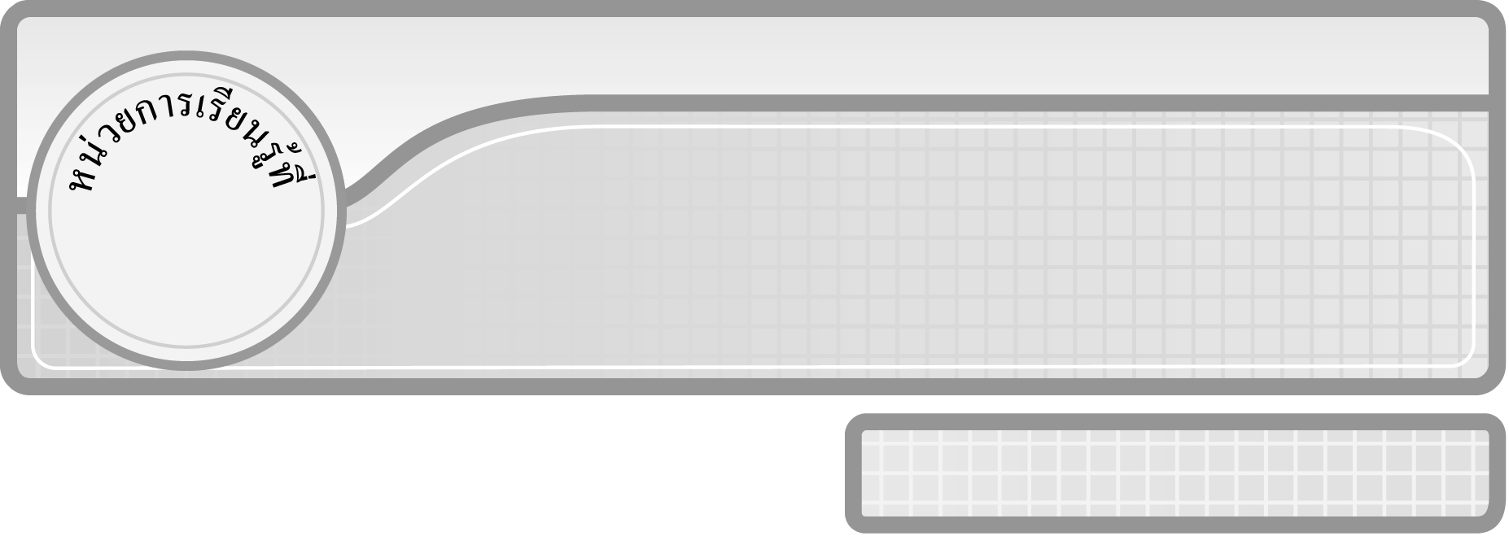
2

แผนการจัดการเรียนรู้ที่ 1
การบวกจำนวนที่มีผลบวกไม่เกิน 10,000 ไม่มีการทด

ชั้นประถมศึกษาปีที่ 3 เวลา 1 ชั่วโมง

การบวก

มาตรฐานการเรียนรู้/ตัวชี้วัด

มาตรฐานการเรียนรู้
มาตรฐาน ค 1.2 เข้าใจถึงผลที่เกิดขึ้นจากการดำเนินการของจำนวนและความสัมพันธ์
ระหว่างการดำเนินการต่าง ๆ และสามารถใช้การดำเนินการในการแก้ปัญหา
ตัวชี้วัด
ค 1.2 ป.3/1 บวกจำนวนนับไม่เกินหนึ่งแสนและศูนย์ พร้อมทั้งตระหนักถึง
ความสมเหตุสมผลของคำตอบ
มาตรฐานการเรียนรู้
มาตรฐาน ค 6.1 มีความสามารถในการแก้ปัญหา การให้เหตุผล การสื่อสาร การสื่อความหมาย
ทางคณิตศาสตร์และการนำเสนอ การเชื่อมโยงความรู้ต่าง ๆ ทางคณิตศาสตร์
และเชื่อมโยงคณิตศาสตร์กับศาสตร์อื่น ๆ และมีความคิดริเริ่มสร้างสรรค์
ตัวชี้วัด
ค 6.1 ป.3/1, ป.3/2, ป.3/3, ป.3/4, ป.3/5


จุดประสงค์การเรียนรู้สู่ตัวชี้วัด
1. อธิบายการบวกจำนวนที่มีผลบวกไม่เกิน 10,000 ไม่มีการทด (K)
2. แสดงวิธีหาผลบวกจำนวนที่มีผลบวกไม่เกิน 10,000 ไม่มีการทด (P)
3. มีความกระตือรือร้นในการเข้าร่วมกิจกรรม (A)


สาระสำคัญ

การบวกจำนวนที่มีผลบวกไม่เกิน 10,000 ไม่มีการทด ให้นำจำนวนในหลักเดียวกันมาบวกกัน โดยเริ่มจากหลักหน่วย

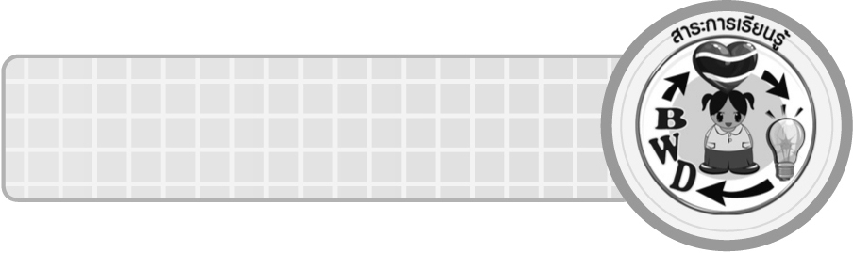
สาระการเรียนรู้

การบวกจำนวนที่มีผลบวกไม่เกิน 10,000 ไม่มีการทด

คุณลักษณะอันพึงประสงค์
ใฝ่เรียนรู้
ตัวชี้วัดที่ 4.1 ตั้งใจ เพียรพยายามในการเรียนและเข้าร่วมกิจกรรมการเรียนรู้

สมรรถนะสำคัญของผู้เรียน
1. ความสามารถในการสื่อสาร
2. ความสามารถในการคิด
◎ การคิดเชิงเหตุผล
3. ความสามารถในการแก้ปัญหา
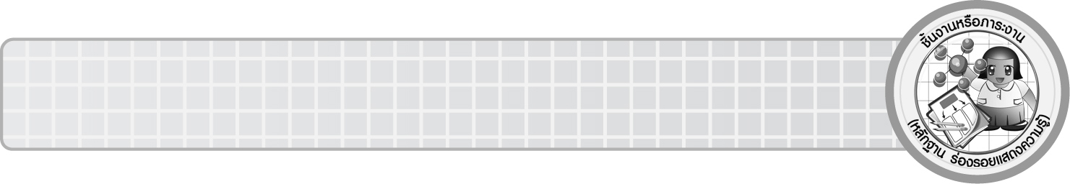
ชิ้นงานหรือภาระงาน (หลักฐาน ร่องรอยแสดงความรู้)

ผลงานจากกิจกรรมข้อ 5


คำถามท้าทาย

นักเรียนมีวิธีการหาผลบวกของจำนวนที่มีผลบวกมากกว่า 10,000 อย่างไร

การจัดกิจกรรมการเรียนรู้

1. ให้นักเรียนทบทวนความรู้เรื่อง จำนวนนับไม่เกิน 100,000 โดยครูให้นักเรียนอ่านจำนวน และให้ผู้แทนนักเรียน 2 คน ออกมาเขียนจำนวนบนกระดานจากตารางหน่วย ตารางสิบ ตารางร้อย ตารางพัน ที่ครูติดบนกระดาน ดังนี้
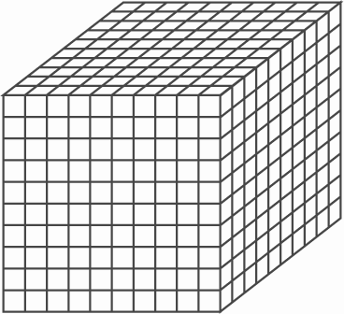



(2,134)

(3,213)

จากนั้นครูและนักเรียนร่วมกันตรวจสอบความถูกต้องของคำตอบ
2. ครูให้ผู้แทนนักเรียน 1 คน ออกมาเขียนจำนวนจากตารางหน่วย ตารางสิบ ตารางร้อย ตารางพัน ที่อยู่บนกระดานทั้งหมด (5,347) นักเรียนร่วมกันตรวจสอบความถูกต้อง จากนั้นครูถามคำถามเพื่อกระตุ้นการคิด ดังนี้
◎ จำนวนที่ได้มีความสัมพันธ์กับจำนวนของจำนวนที่ 1 และจำนวนที่ 2 อย่างไร
(เป็นผลบวกของจำนวนที่ 1 และจำนวนที่ 2)
◎ ถ้านำจำนวนที่ 1 และจำนวนที่ 2 มารวมกันจะเขียนเป็นประโยคสัญลักษณ์ได้อย่างไร (2,134 + 3,213 = 5,347)
3. ครูติดบัตรภาพหลักลูกคิดบนกระดานแล้วถามคำถามนักเรียน ดังนี้
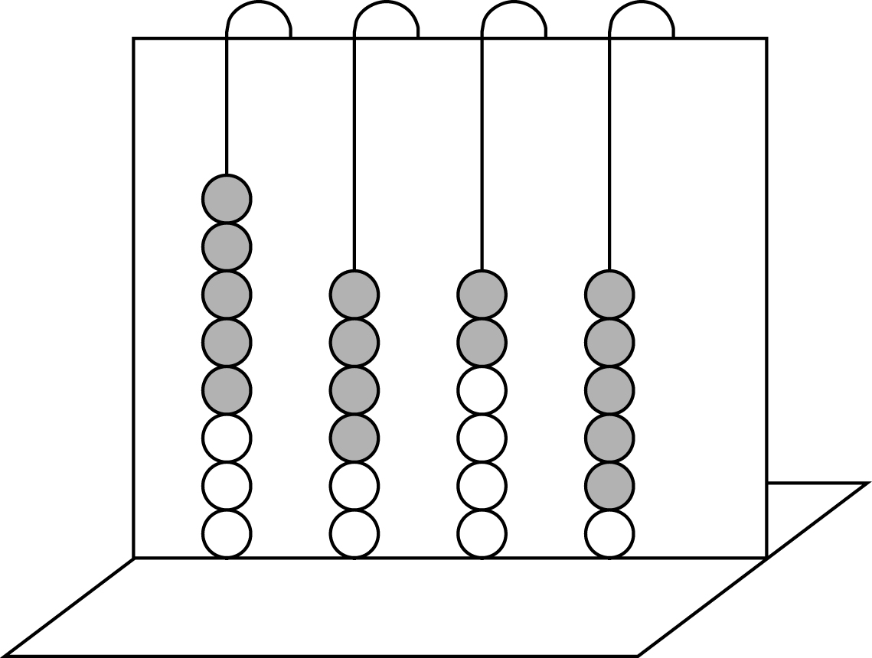

พัน
ร้อย
สิบ
หน่วย

◎ ลูกคิดสีขาว แสดงจำนวนเท่าใด (3, 241)
◎ ลูกคิดสีดำ แสดงจำนวนเท่าใด (5,425)
◎ ลูกคิดทั้งหมด แสดงจำนวนเท่าใด (8,666)
◎ หาจำนวนลูกคิดทั้งหมดได้อย่างไร (ใช้การบวก)
◎ เขียนในรูปการบวกได้อย่างไร ให้ผู้แทนนักเรียนออกมาเขียนบนกระดาน
(3,241 + 5,425 = )
◎ มีขั้นตอนการหาผลบวกได้อย่างไร
ครูและนักเรียนร่วมกันอภิปรายขั้นตอนการหาผลบวกจนได้ข้อสรุป ดังนี้
การหาผลบวกโดยการบวกจำนวนในหลักหน่วย หลักสิบ หลักร้อย และหลักพัน ตามลำดับ ดังนี้
ขั้นที่ 1 ขั้นที่ 2 ขั้นที่ 3 ขั้นที่ 4 หรือ
3 2 4 1
5 4 2 5
6
3 2 4 1
5 4 2 5
6 6
3 2 4 1
5 4 2 5
6 6 6
3 2 4 1
5 4 2 5
8 6 6 6
3 2 4 1
5 4 2 5
8 6 6 6
+
+
+
+
+

ดังนั้น 3,241 + 5,425 = 8,666
ครูดำเนินกิจกรรมนี้อีก 2-3 ครั้ง โดยให้ผู้แทนนักเรียน 1 คน ออกมาเขียนประโยคแสดงการบวกและผู้แทนนักเรียนอีก 1 คน ออกมาแสดงวิธีหาผลบวกตามขั้นตอน
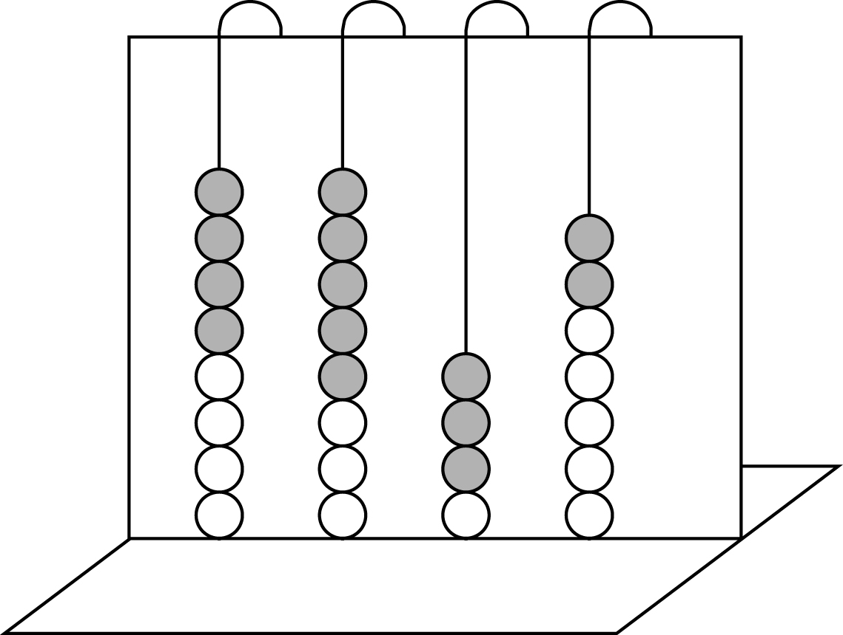
ตัวอย่าง
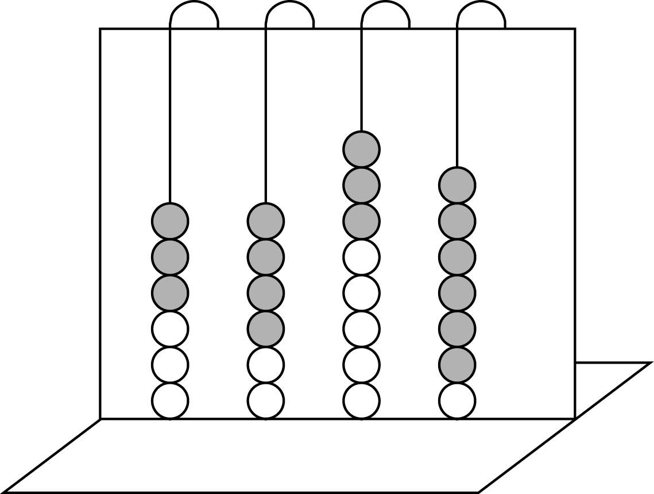

พัน
ร้อย
สิบ
หน่วย
พัน
ร้อย
สิบ
หน่วย

ครูและนักเรียนร่วมกันตรวจสอบความถูกต้องของคำตอบ
4. ครูติดบัตรตัวเลขแสดงจำนวน 3 จำนวน บนกระดาน แล้วถามคำถามนักเรียน ดังนี้
◎ ถ้าต้องการหาผลบวกของจำนวน 3 จำนวน จะมีวิธีการเหมือนกับการหาผลบวกของจำนวน 2 จำนวนหรือไม่ (เหมือนกัน)
◎ มีวิธีการหาผลบวกอย่างไร (นำจำนวนหลักเดียวกันมาบวกกัน โดยเริ่มจากหลักหน่วย)
◎ ให้ผู้แทนนักเรียนออกมาหาคำตอบบนกระดาน
4,132

+
2,213
1,454
7,799
นักเรียนร่วมกันตรวจสอบความถูกต้อง

จากนั้นครูแนะนำวิธีการหาผลบวกอีก 1 วิธี โดยนำจำนวน 2 จำนวนมาบวกกัน แล้วนำผลบวกที่ได้ไปบวกกับจำนวนที่ 3 ดังนี้
4,132
+
+
2,213
6,345
1,454
7,799
5. นักเรียนร่วมกันเล่นเกม “ผลบวกพาเพลิน” ดังนี้
◎ ครูแจกบัตรตัวเลขแสดงจำนวนให้นักเรียนคนละ 1 บัตร
◎ ครูแจกกระดาษให้นักเรียนคนละ 1 แผ่น
◎ ให้นักเรียนจับคู่/จับกลุ่ม 3 คน แล้วให้นักเรียนหาผลบวกของจำนวนนั้นลงในกระดาษ นักเรียนช่วยกันตรวจสอบความถูกต้อง
◎ นักเรียนสลับคู่/สลับกลุ่ม เพื่อหาผลบวกของจำนวนอื่น ๆ
◎ ดำเนินเกมจนนักเรียนหาผลบวกได้ 5 ข้อ (ต้องมีทั้งหาผลบวก 2 จำนวนและ 3 จำนวน)
◎ เลือกผลงานของนักเรียนที่ทำงานถูกต้องและเรียบร้อย 1-2 ผลงาน เพื่อนำเสนอ หน้าชั้นเรียน
6. นักเรียนร่วมกันสรุปความรู้เรื่อง การบวกจำนวนที่มีผลบวกไม่เกิน 10,000 ไม่มีการทด
โดยครูถามคำถาม ดังนี้
◎ การบวกจำนวนให้เริ่มบวกจากหลักใดก่อน (หลักหน่วย)
◎ บวกจำนวนในหลักใดต่อไป (หลักสิบ/หลักถัดไปทางซ้ายมือ)
นักเรียนร่วมกันตรวจสอบความถูกต้อง
7. นักเรียนและครูร่วมกันสรุปความรู้ ดังนี้
◎ การบวกจำนวนที่มีผลบวกไม่เกิน 10,000 ไม่มีการทด ให้นำจำนวนในหลักเดียวกัน
มาบวกกัน โดยเริ่มจากหลักหน่วย
8. นักเรียนร่วมกันแสดงความคิดเห็น โดยครูถามคำถามท้าทาย ดังนี้
◎ นักเรียนมีวิธีการหาผลบวกของจำนวนที่มีผลบวกมากกว่า 10,000 อย่างไร


การจัดบรรยากาศเชิงบวก

จัดกิจกรรมการเรียนรู้โดยใช้คำถามชี้นำ เพื่อให้นักเรียนเกิดการเรียนรู้ด้วยตนเอง


สื่อการเรียนรู้

1. ตารางหน่วย ตารางสิบ ตารางร้อย ตารางพัน
2. ภาพหลักลูกคิด
3. บัตรตัวเลข
4. กระดาษเปล่า
5. เกมผลบวกพาเพลิน
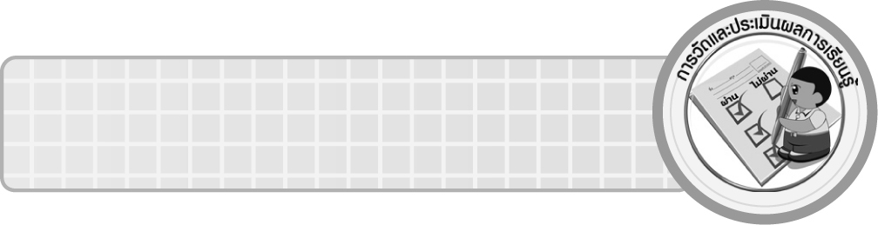
การวัดและประเมินผลการเรียนรู้

1. วิธีการวัดและประเมินผล
1.1 สังเกตพฤติกรรมของนักเรียนในการเข้าร่วมกิจกรรม
1.2 สังเกตพฤติกรรมของนักเรียนในการเข้าร่วมกิจกรรมกลุ่ม
2. เครื่องมือ
2.1 แบบสังเกตพฤติกรรมการเข้าร่วมกิจกรรม
2.2 แบบสังเกตพฤติกรรมการเข้าร่วมกิจกรรมกลุ่ม
3. เกณฑ์การประเมิน
3.1 การประเมินพฤติกรรมการเข้าร่วมกิจกรรม
ผ่านตั้งแต่ 2 รายการ ถือว่า ผ่าน
ผ่าน 1 รายการ ถือว่า ไม่ผ่าน
3.2 การประเมินพฤติกรรมการเข้าร่วมกิจกรรมกลุ่ม
คะแนน 9-10 ระดับ ดีมาก
คะแนน 7-8 ระดับ ดี
คะแนน 5-6 ระดับ พอใช้
คะแนน 0-4 ระดับ ควรปรับปรุง


ข้อเสนอแนะของผู้บริหารสถานศึกษา

______________________________________________________________________________
______________________________________________________________________________
______________________________________________________________________________
______________________________________________________________________________
______________________________________________________________________________
______________________________________________________________________________
______________________________________________________________________________
______________________________________________________________________________
______________________________________________________________________________
______________________________________________________________________________
______________________________________________________________________________
______________________________________________________________________________
______________________________________________________________________________
______________________________________________________________________________
______________________________________________________________________________
______________________________________________________________________________
______________________________________________________________________________
______________________________________________________________________________
______________________________________________________________________________
______________________________________________________________________________
______________________________________________________________________________
______________________________________________________________________________
______________________________________________________________________________
______________________________________________________________________________
______________________________________________________________________________

ลงชื่อ__________________ (ผู้บริหารสถานศึกษา)
(__________________)
_____/_____/_____

บันทึกหลังการสอน

ผลการจัดการเรียนการสอน
______________________________________________________________________________
______________________________________________________________________________
______________________________________________________________________________
______________________________________________________________________________
______________________________________________________________________________
______________________________________________________________________________

ปัญหา / อุปสรรค
______________________________________________________________________________
______________________________________________________________________________
______________________________________________________________________________
______________________________________________________________________________
______________________________________________________________________________
______________________________________________________________________________

แนวทางแก้ไข
______________________________________________________________________________
______________________________________________________________________________
______________________________________________________________________________
______________________________________________________________________________
______________________________________________________________________________
______________________________________________________________________________

ลงชื่อ__________________ (ผู้บันทึก)
(__________________)
_____/_____/_____

